今日动态
9月7日 星期三
一、来园情况
今天我们中五班来了32人，幼儿们都能开开心心地走进教室。
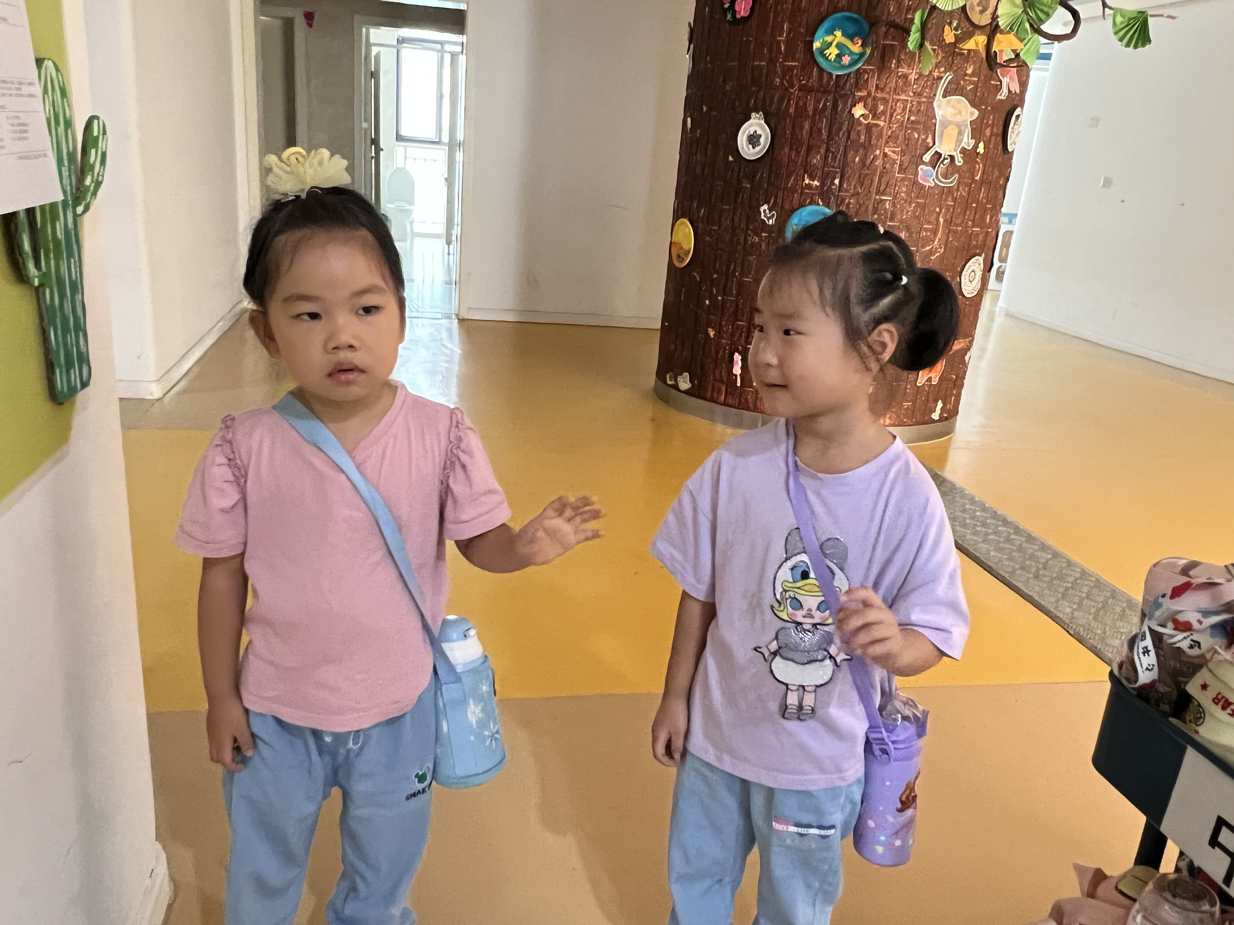 | 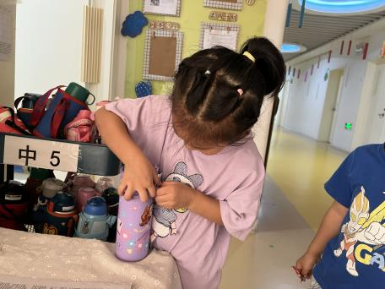 | 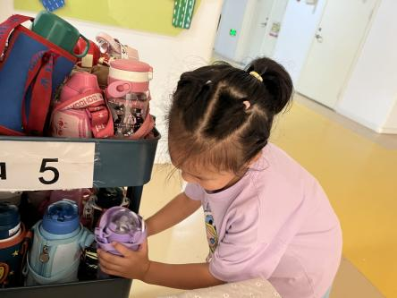
孙熙缘脸上洋溢着笑容走进教室，一手张开朝向脸庞挥起了手和老师阿姨打招呼：“早上好！”，两手将挂在身上的水杯绳子抬起，绕过头顶，把杯子拿了下来放在了桌子上，然后将水杯绳子一圈圈的绕在水杯身上，最后将水杯小心翼翼地放在了水杯架上。

二、区域游戏
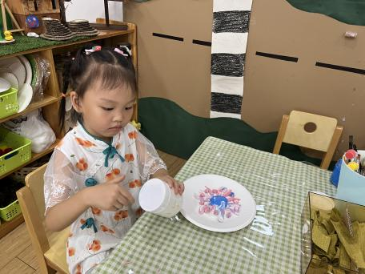 | 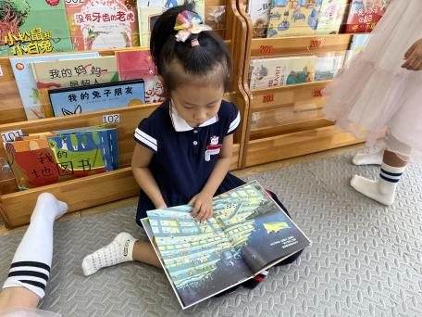 | 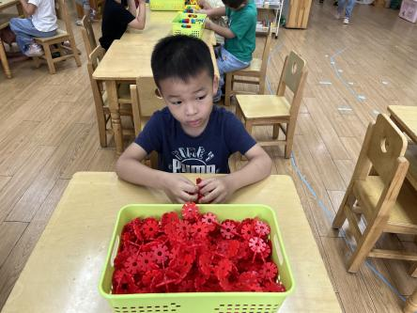
刘雨微选择了美工区的手工游戏。选择了多种颜色的粘土，说到：“我想做个花朵的蛋糕盘作品。” | 郝韩爱选择了图书区。选择了《动物我知道》，和旁边的小朋友介绍到小蝌蚪是谁的孩子？ | 姚计远选择了桌面建构的雪花片。先是选择了几个雪花片根据自己的想法一个个穿插在一起。
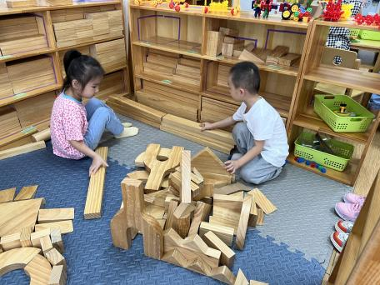 | 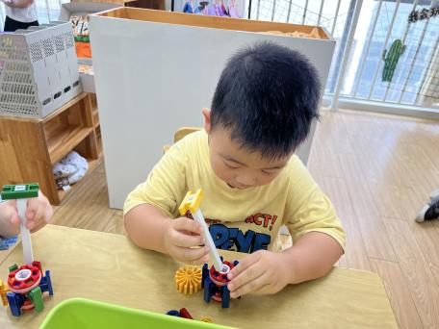 | 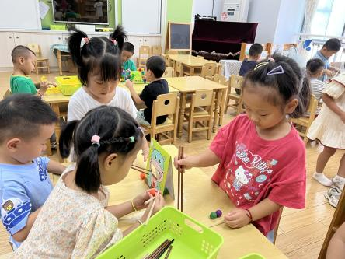
徐嘉翌选择了地面建构，根据自己的想法边设计边说到：“我要建构一座住着动物的房子，里面有鳄鱼、猫、狗。” | 房硕选择了益智区的小棒游戏。从篓筐中拿起小棒，接着拼接小棒，根据自己的想法重复以上步骤，长颈鹿完成了。 | 周昕潼相约和于佳漪一起选择了益智区的筷子夹夹乐的游戏。小声地问到：“你在家有用过筷子吗？我用过，你看！我一下子就夹到食物了。”

- 户外活动
我们排着队外面户外游戏喽！强身健体身体棒！
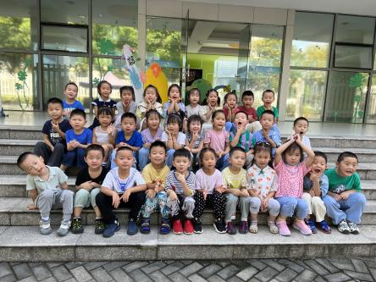 | 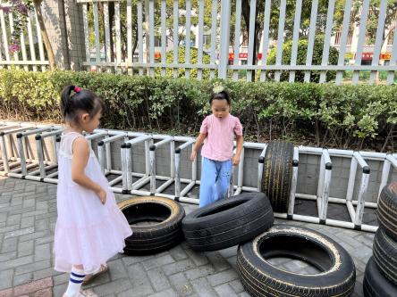 | 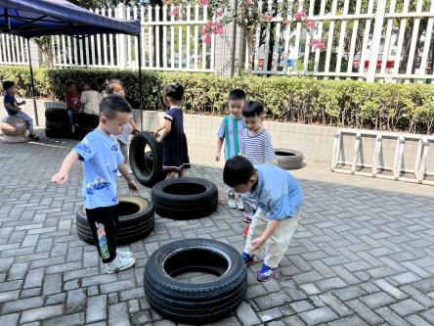
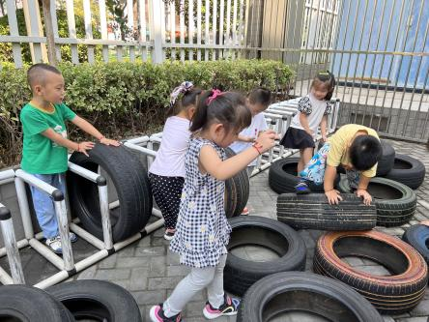 | 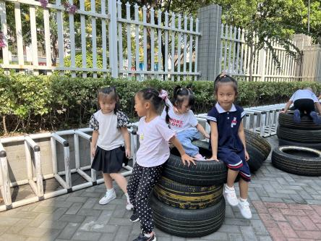 | 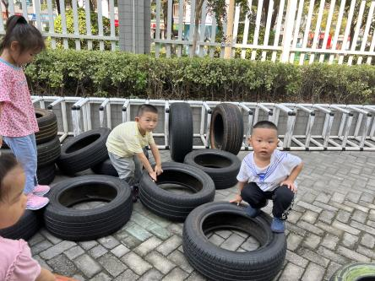
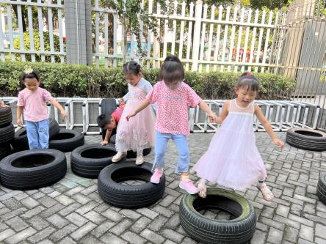 | 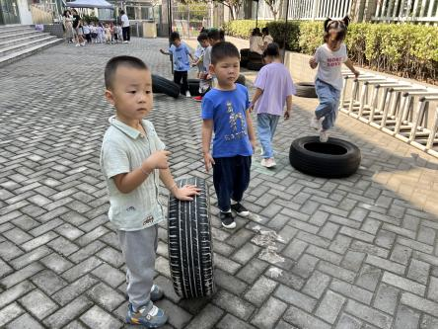 | 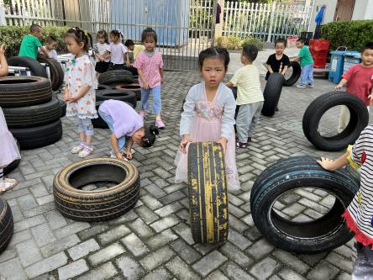

四、集体活动——体育：学做早操

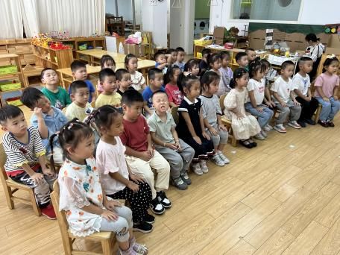 | 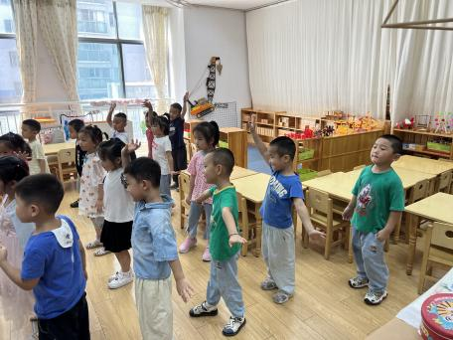 | 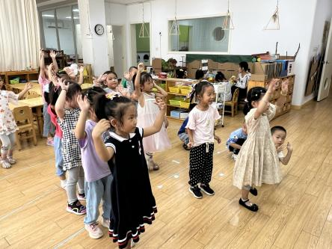
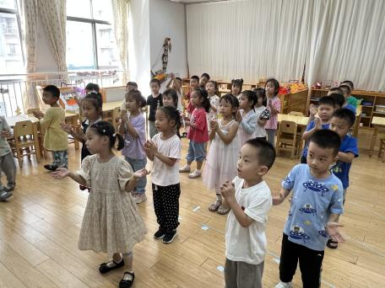 | 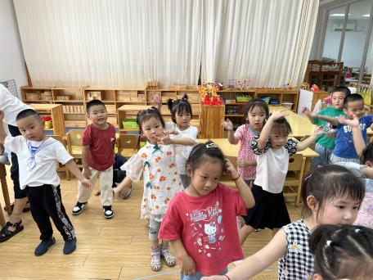 | 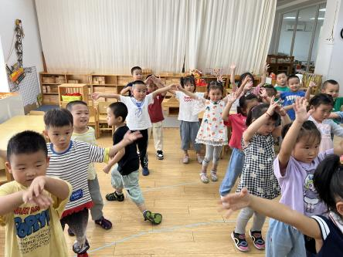

五、温馨提示
温馨提醒：进入中班我们孩子的自我服务能力明显增强了，我们已经要让孩子自己盛饭，筷子的使用下周也要投入进来。请家长回去后让孩子尝试从电饭煲里盛饭，但是要在不烫的情况下进行哦！以及带着孩子使用筷子夹菜，不会用筷子的小朋友也要加强练习！

